Матэрыялы да ўрока
Заданне па карце

Месцы (назвы гарадоў), дзе адбыліся бітвы, выйграныя англійскімі войскамі. Даты бітваў.
Месцы (назвы гарадоў), дзе адбыліся бітвы, выйграныя амерыканскімі войскамі. Даты бітваў.
Гарады, якія былі паспяхова ўзяты ў аблогу амерыканскімі войскамі.
Горад, які быў акружаны сумеснымі амерыкана-французскімі войскамі з сушы, а французскім флотам – з мора, дзе англійскія войскі капітуліравалі, што і паклала канец актыўным баявым дзеянням.

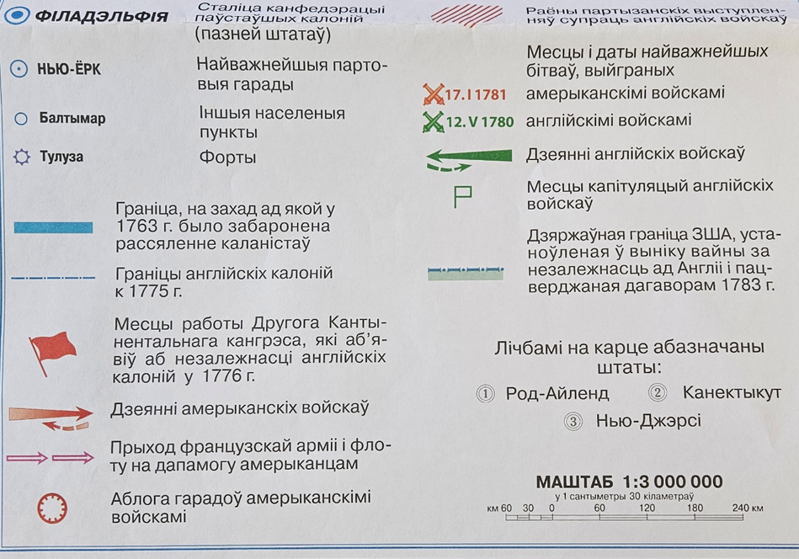
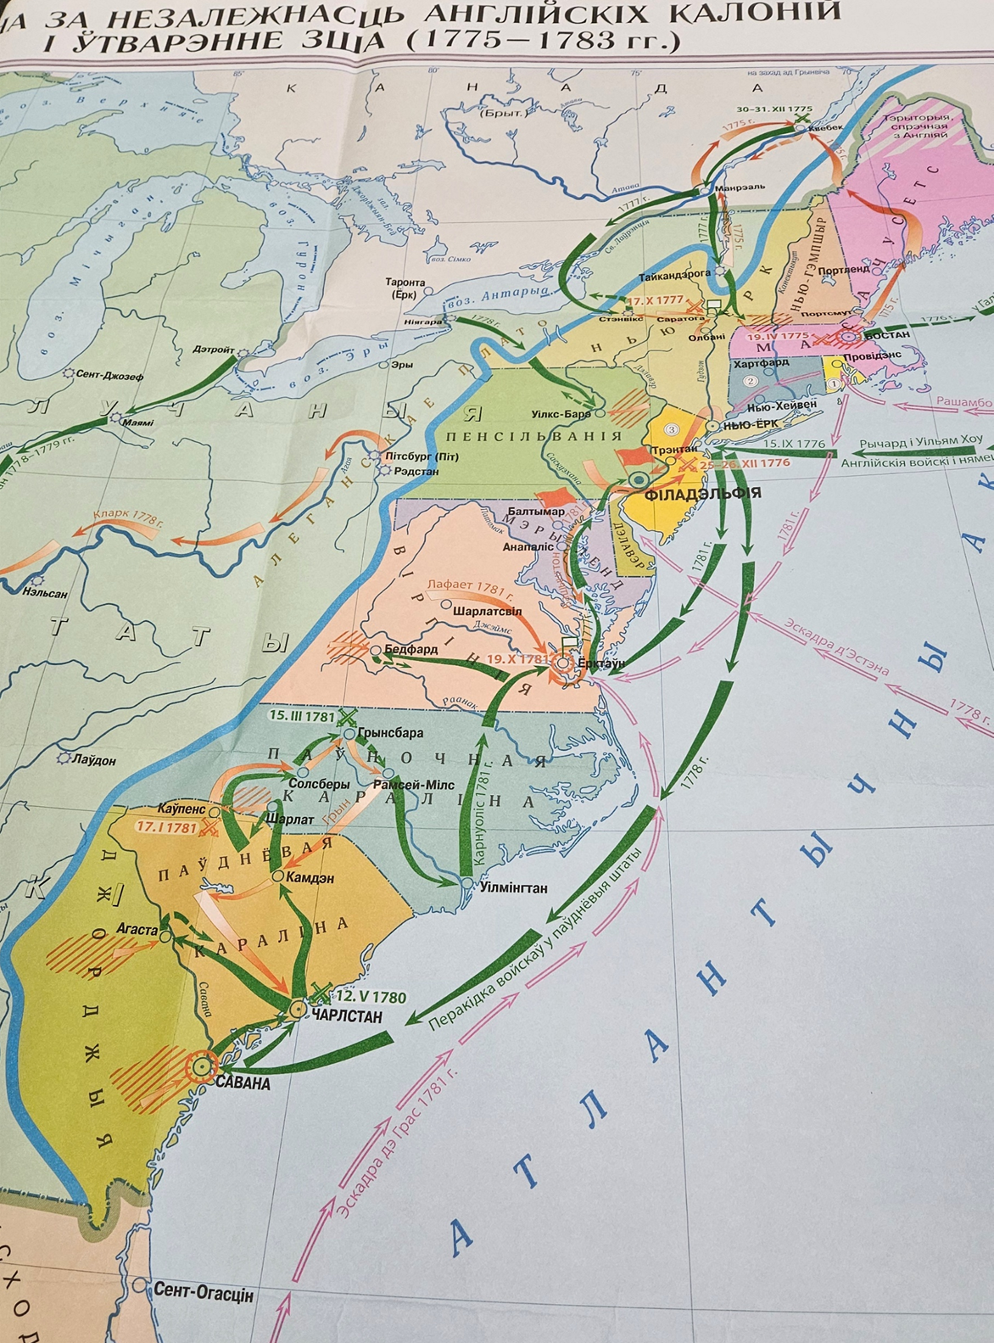

Карткі з ролямі

Ваша імя | Я -- Уільям, буйны землеўладальнік  з Чарлстана
Ваша пазіцыя  Вы -- лаяліст | Мы павінны заставацца часткай Брытанскай імперыі!
Ваша задача | Пераканаць іншых, што незалежнасць — дрэнная ідэя. Вы баіцеся перамен і цэніце парадак.
Аргументы для адстойвання сваёй пазіцыі | - Я вырас як падданы Брытанскай Кароны і ганаруся тым, што зямля, на якой жыве мая сям’я, з’яўляецца часткай велізарнай імперыі. Для мяне паўстанне супраць Велікабрытаніі раўназначна здрадзе. Да таго ж, Брытанская армія і флот абараняюць нас ад ворагаў. Без іх мы будзем безабароннымі.
Ваша імя | Я – купец з Бостана
Ваша пазіцыя  Вы -- лаяліст | Мы павінны заставацца часткай Брытанскай імперыі!
Ваша задача | Пераканаць іншых, што незалежнасць — дрэнная ідэя. Вы баіцеся перамен і цэніце парадак.
Вашы аргументы | - Наш кароль Георг III забяспечвае стабільнасць. Незалежнасць прывядзе да хаосу, анархіі і, магчыма, да ўзаемнай вайны паміж калоніямі.  Наш гандаль квітнее дзякуючы сувязям з Лонданам і абароне гандлёвых шляхоў. Разрыў з Брытаніяй разарыць мяне і многіх іншых гандляроў.  Незалежнасць -- дрэнная ідэя!
Ваша імя | Я Майкл, фермер, жыву у ваколіцах Нью- Йока
Ваша пазіцыя  Вы -- патрыёт | Нам патрэбна свабода і ўласная дзяржава!
Ваша задача | Пераканаць іншых, што брытанскае панаванне несправядлівае і адзіны выхад — поўная свабода. Вы адчуваеце сябе прыгнечаным.
Чым я незадаваолены? Ды нас прыгнятаюць! У Лондане прымаюць законы і ўводзяць падаткі без нашай згоды
- Хочаш напісаць пісьмо? Заплаці! Хочаш газету? Заплаці!
П’еш чай? Аддай грошы каралю!
- Прыехалі салдаты з Брытаніі? Пусці іх да сябе дадому, кармі і паі бясплатна!
*Як гэта так? Вы вырашаеце за нас, але нават не пытаеце нашага меркавання! У нас няма права голасу ў вашым Парламенце! Гэта несправядліва!
«Свабода або смерць! Ніякіх падаткаў без прадстаўніцтва!»

Ваша імя | Я - прадпрымальнік з Філадэльфіі
Ваша пазіцыя  Вы -- патрыёт | Нам патрэбна свабода і ўласная дзяржава!
Ваша задача | Пераканаць іншых, што брытанскае панаванне несправядлівае і адзіны выхад — поўная свабода. Вы адчуваеце сябе прыгнечаным.
Вашы аргументы | Я таксама лічу, што мы павінны дамагчыся незалежнасці, таму што Англія свядома перашкаджае нашаму развіццю. Мы жывём на гэтай зямлі, працуем, будуем гарады , але нам забараняюць развіваць уласную вытворчасць.  Англійскія ўлады не дазваляюць нам вырабляць рэчы з жалеза і ткаць тканіны з воўны. Нас прымушаюць купляць усё толькі ў Англіі.  Гэта несправядліва. Мы павінны самі вырашаць свой лёс і мець уласную дзяржаву.

